DAFTARPUSTAKA
Ardhian, M. I., & Lubis, F. (2023). Pengembangan Materi Ajar Teks Fabel Berbentuk Leaflet Berbantuan Canva Kelas VII SMP. BAHASTRA: Jurnal Pendidikan Bahasa Dan Sastra Indonesia, 8(1), 67–73.

Ardhian, M. I., & Yuhdi, A. (2022). Pengaruh Penggunaan Media VideoTerhadap Kemampuan Menulis Teks Prosedur Kelas VII SMP TahfizhQuranAmanah1Helvetia. BAHTERASIA: Jurnal IlmiahPendidikanBahasa Dan Sastra Indonesia, 3(2).

Dewi, P. C., Hudiyono, Y., & Mulawarman, W. G. (2018). Pengembangan Bahan Ajar Menulis Teks Prosedur Kompleks Dengan Model Pembelajaran Discovery Learning Menggunakan Media Audio Visual (Video) di Kelas XI SMA Negeri 1 Samarinda. DIGLOSIA: Jurnal Kajian Bahasa, Sastra, Dan Pengajarannya,1(2),101–112.https://doi.org/10.30872/diglosia.v1i2.pp101-
112

Fitria, E. (2021). Pengembangan Buku Elektronik Materi Indahnya Kebersamaan dengan Menggunakan Book Creator di Kelas IV MI. IAIN Palangka Raya.

Kosasih, A. S. (2017). Jenis-Jenis Teks Dalam Pembelajaran Bahasa Indonesia: AnalisisFungsi,Struktur,DanKaidahSertaLangkah-langkahPenulisannya. Yrama Widya.

Mulyasa.(2017).PengembangandanImplementasiKurikulum2013(5thed.).
Remaja Rosdakarya.

Rahayu, Y. U. (2022). Penerapan Media Book Creator dalam Pembelajaran PendidikanAgamaIslamdiSMPNegeri2MajenangCilacap.UINProf.K.
H.SaifuddinZuhri Purwokerto.

Rizky, I. (2020). Pengembangan Bahan AjarBerbasis LokalUntukMeningkatkan Kemampuan Membaca Pemahaman Siswa Kelas IV SDN Denasri Wetan 03 Kecamatan Batang. Universitas Negeri Semarang.

Sari, P. M. (2019). Pengembangan Bahan Ajar Leaflet Pada Materi BangunRuang Sisi Lengkung Siswa SMP. Repository.Radenintan.
85

Soh, A., Engelica, E., & Samosir, D. L. (2021). Makanan Tradisional Nasi Lemak Suku Melayu Sebagai Dayatarik Wisata Kuliner di Kota Batam. Jurnal ALTASIA, 3(2), 50–56.

Sugiyono,D.(2017).MetodePenelitianKuantitatif,Kualitatif,danTindakan.
Alfabeta.

Supardi.(2020).LandasanPengembanganBahanAjar (1sted.). Sanabil.

Suryani, N. (2022). Pengembangan Bahan Ajar Teks Fabel Berbantu Media Audiovisual pada Siswa Kelas VII SMP Negeri 20 Kota Bengkulu. InSkripsi. UINFAS Bengkulu.

Wijiningsih, N. (2017). Pengembangan Bahan Ajar Tematik Berbasis Budaya Lokal. Jurnal Pendidikan, 2(8), 1030–1036.

LAMPIRAN

LAMPIRAN1SURAT IZIN PENELITIAN

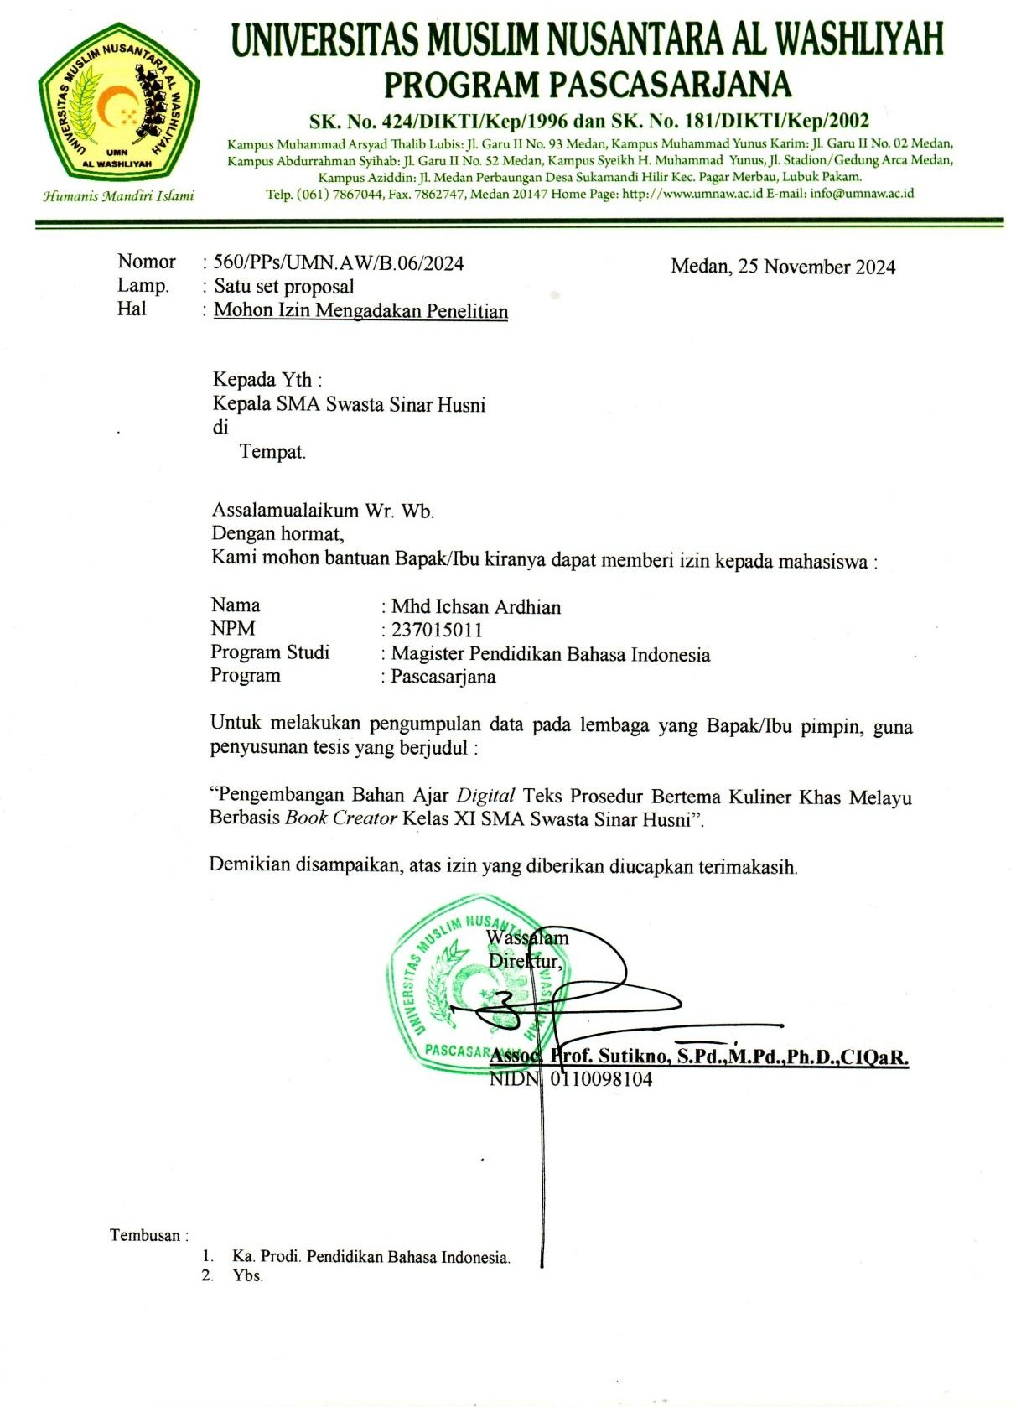

LAMPIRAN2SURATBALASAN PENELITIAN
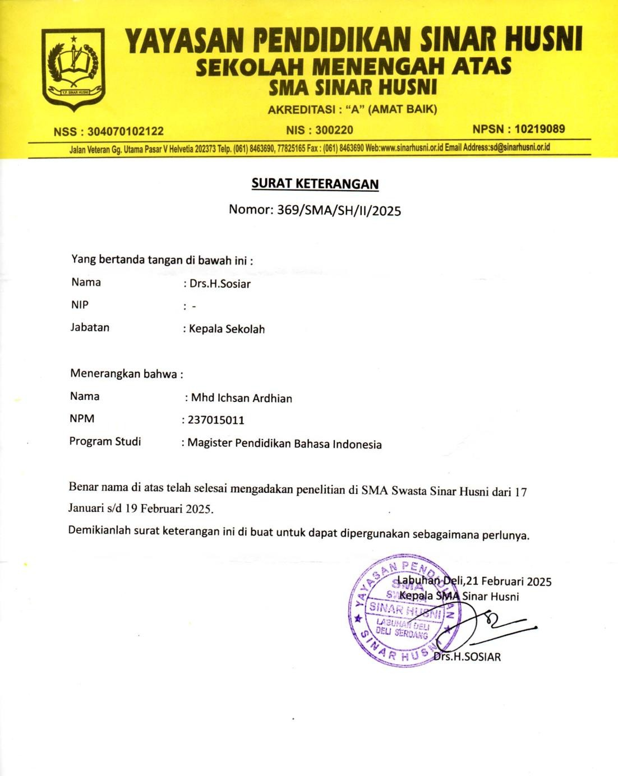

LAMPIRAN3ANGKETKEBUTUHANSISWA
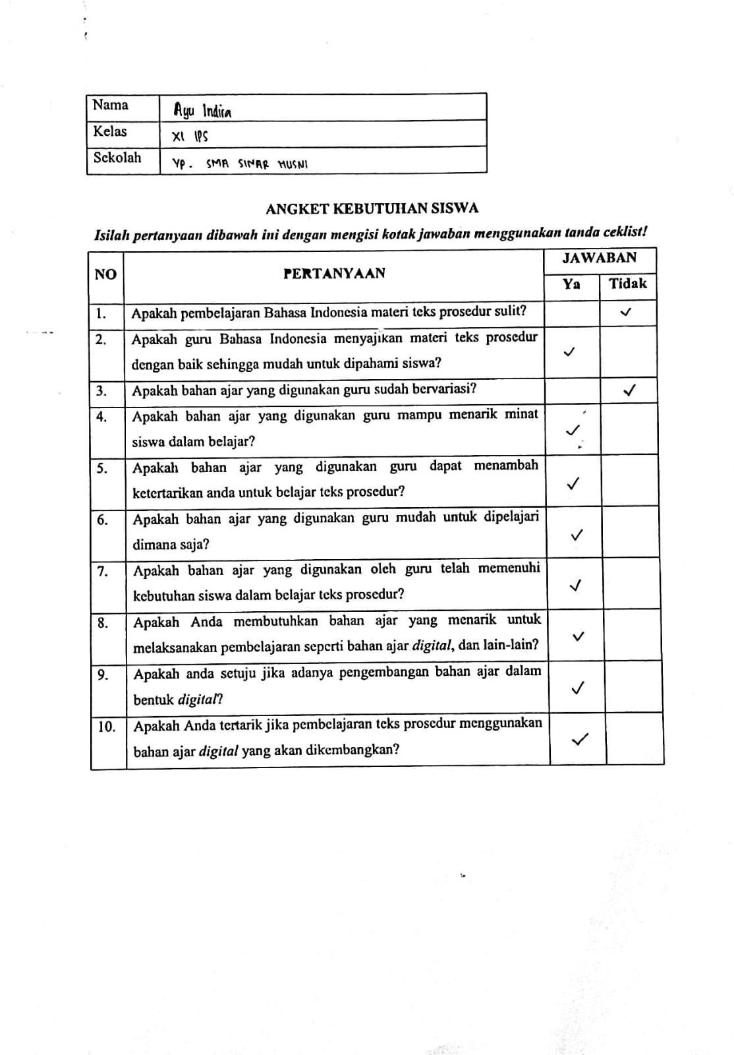

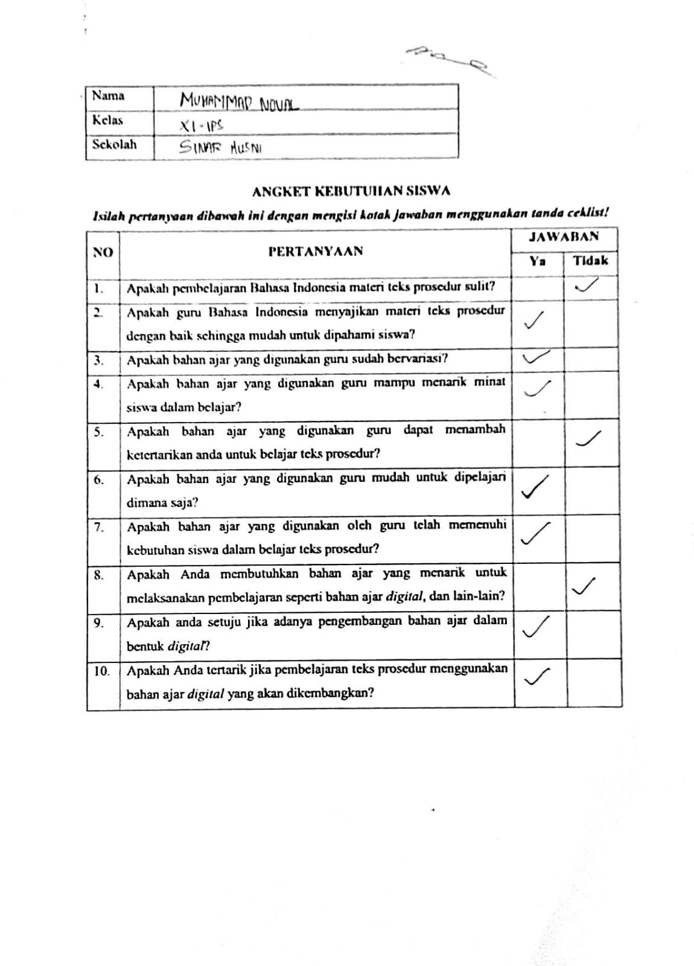

LAMPIRAN4ANGKETKEBUTUHANGURU
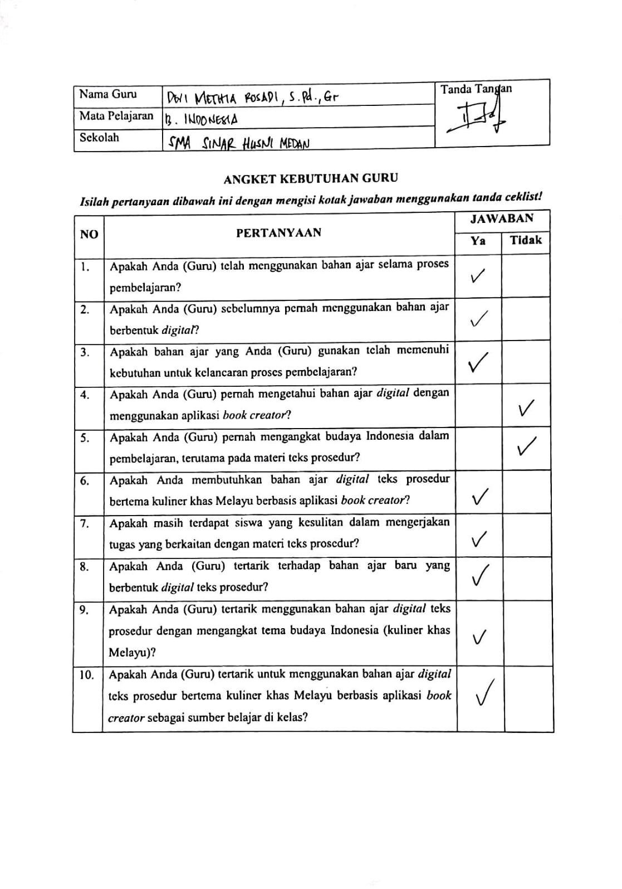

LAMPIRAN5SURATPENGHUNJUKANVALIDATOR

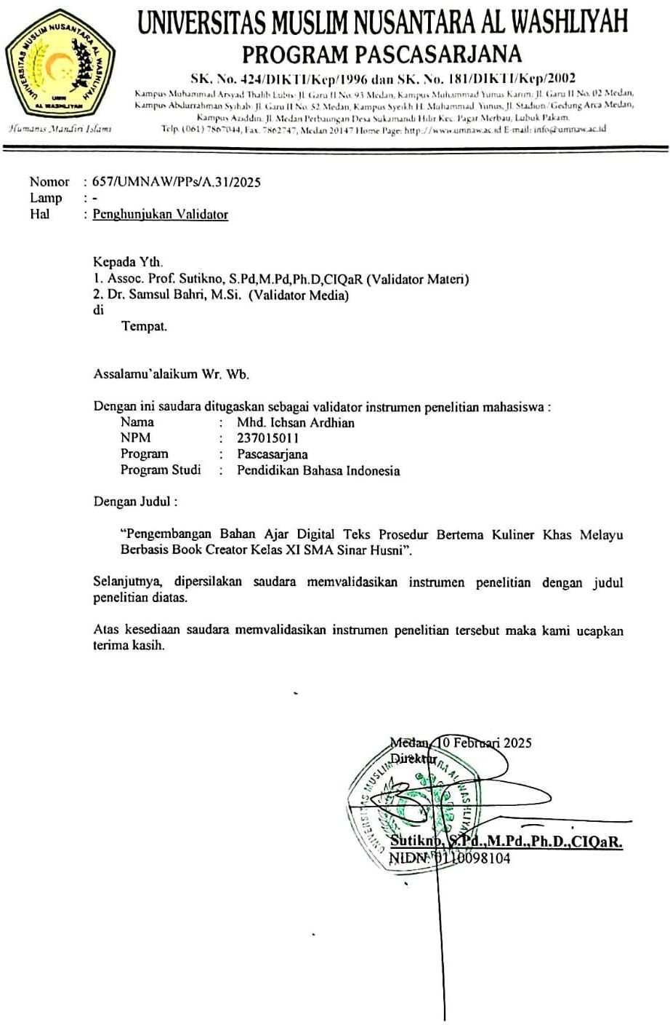

LAMPIRAN6VALIDASIAHLIMATERI1(SEBELUM REVISI)
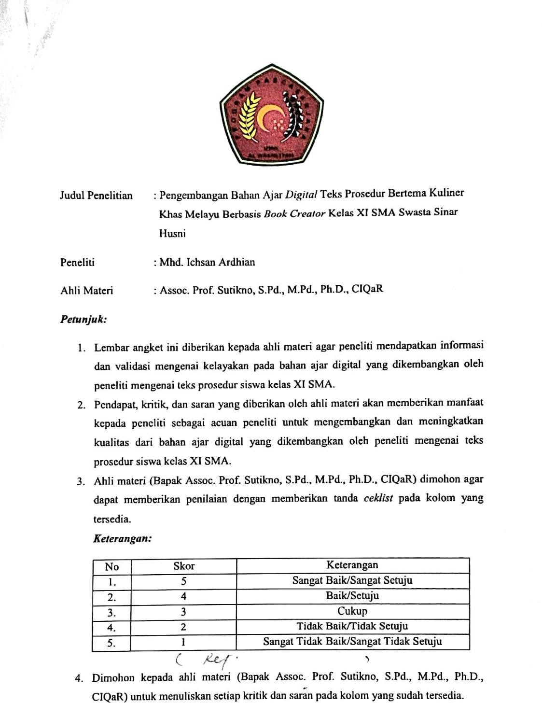

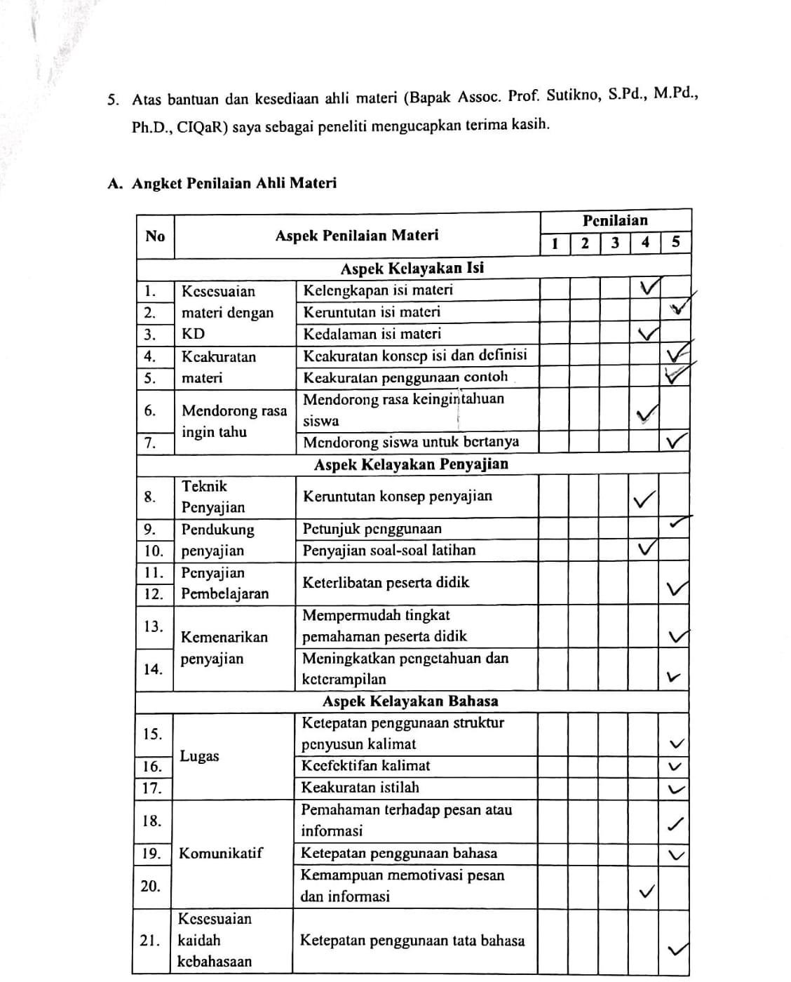

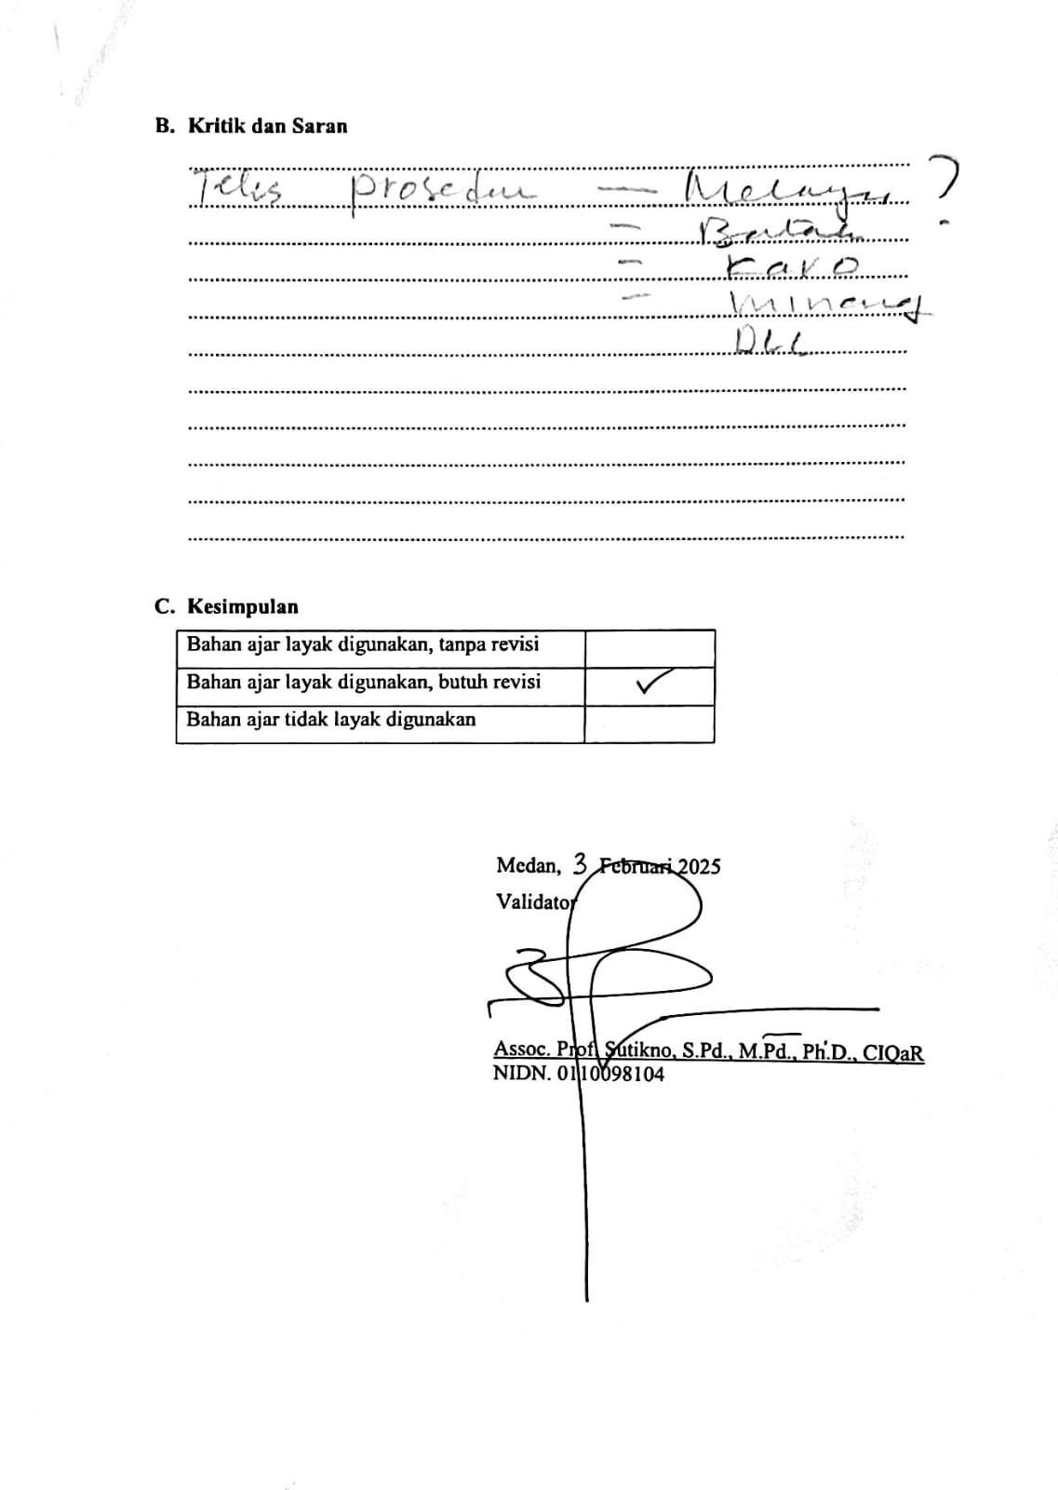

LAMPIRAN7VALIDASIAHLIMATERI1(SETELAHREVISI)
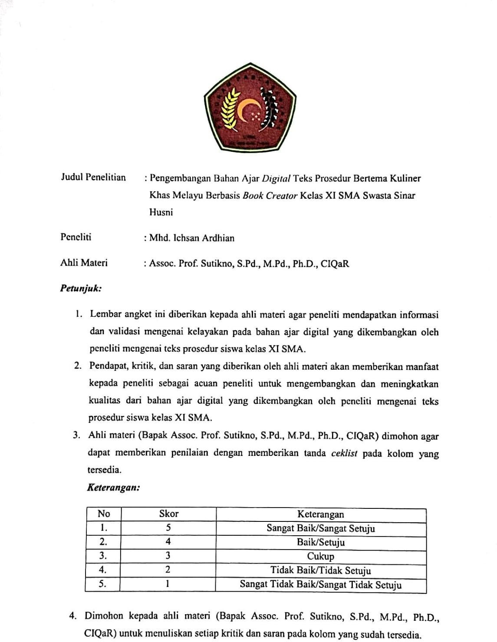

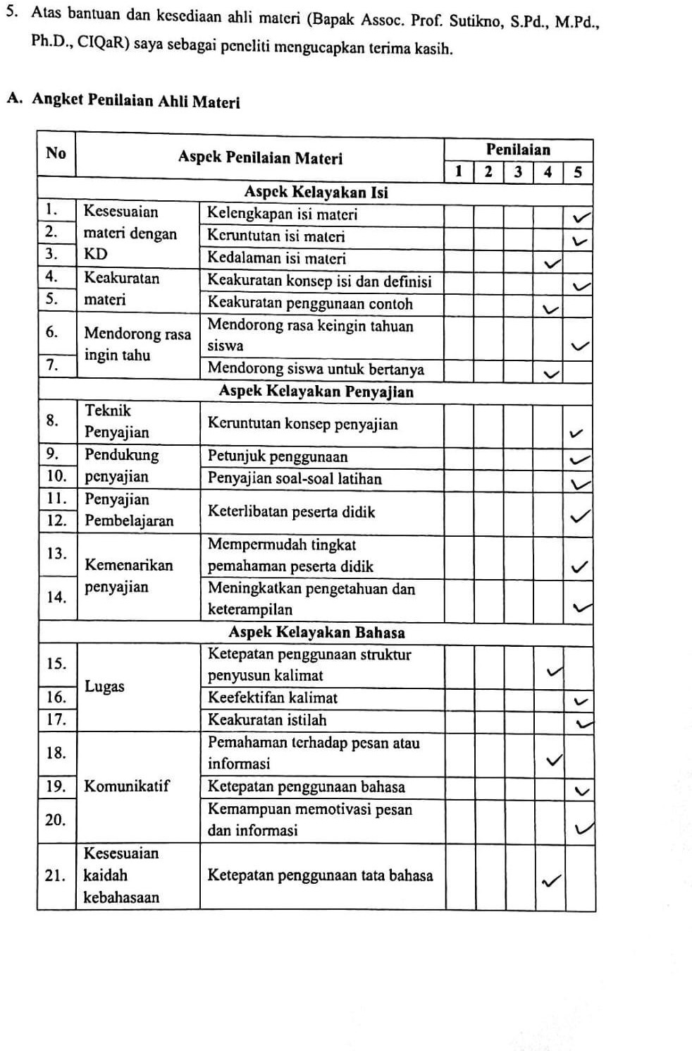

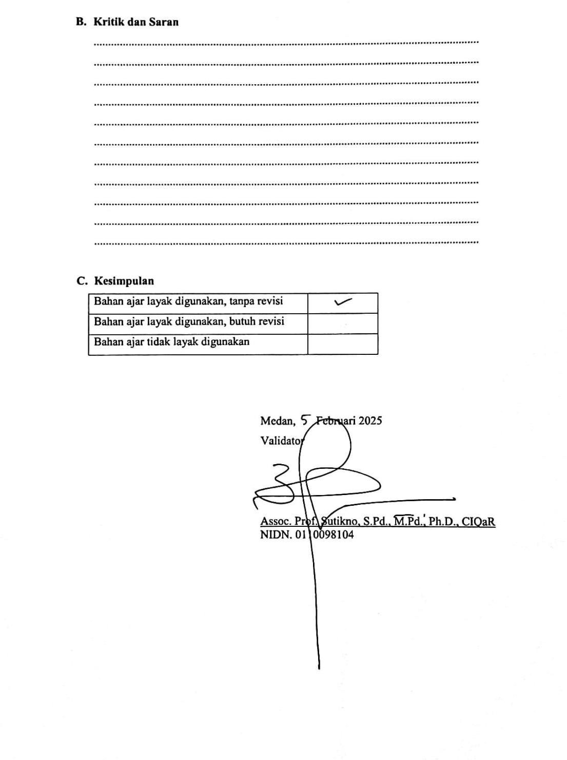

LAMPIRAN8VALIDASIAHLIMATERI2
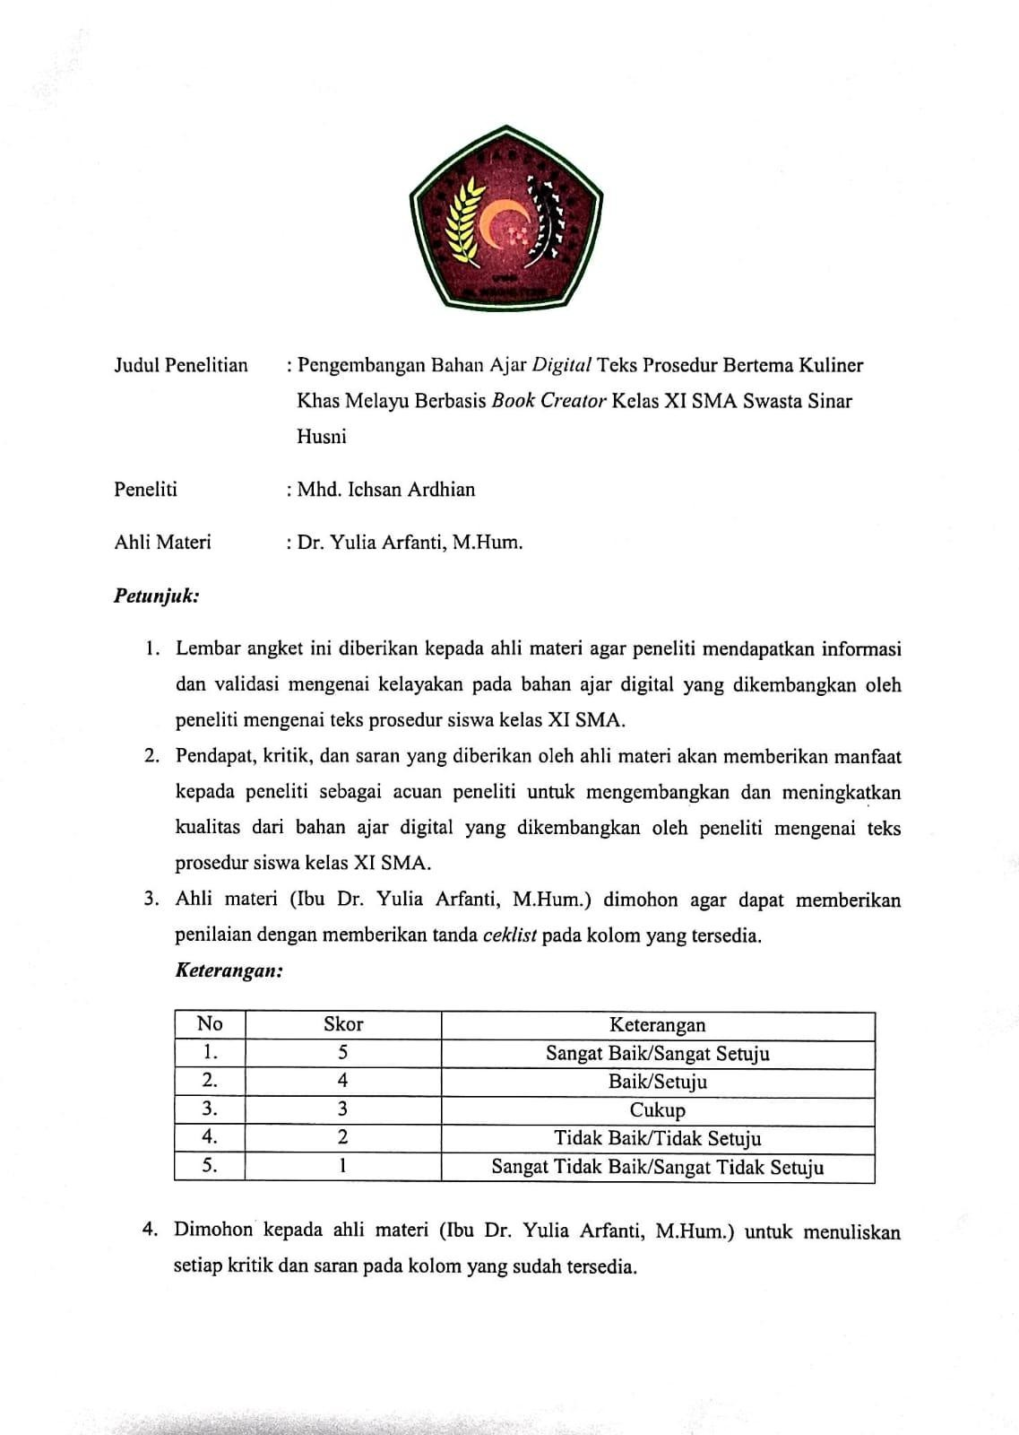

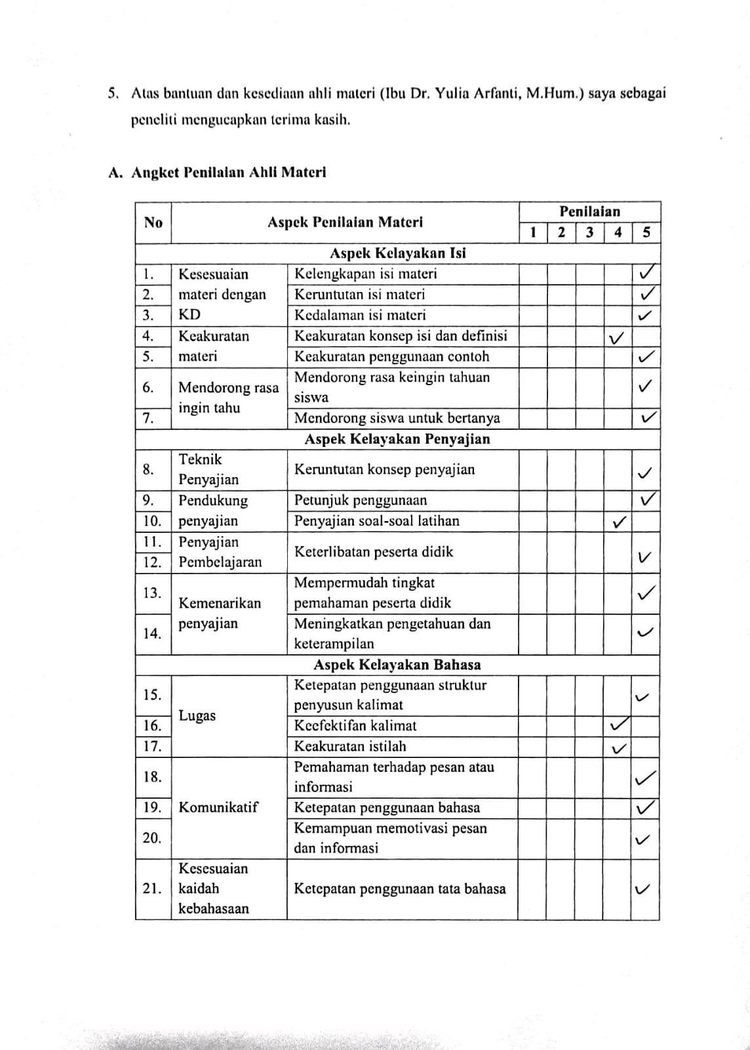

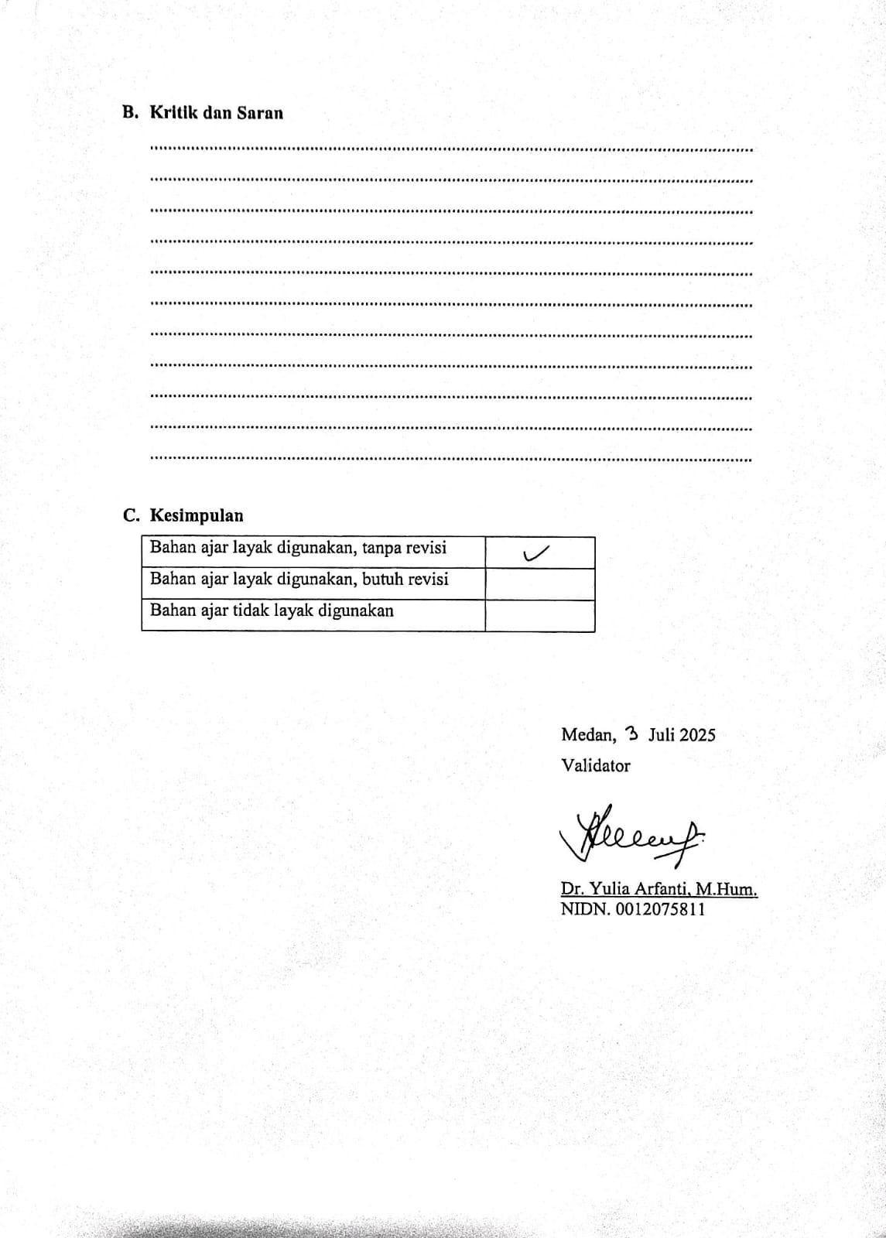

LAMPIRAN9VALIDASIAHLIMEDIA
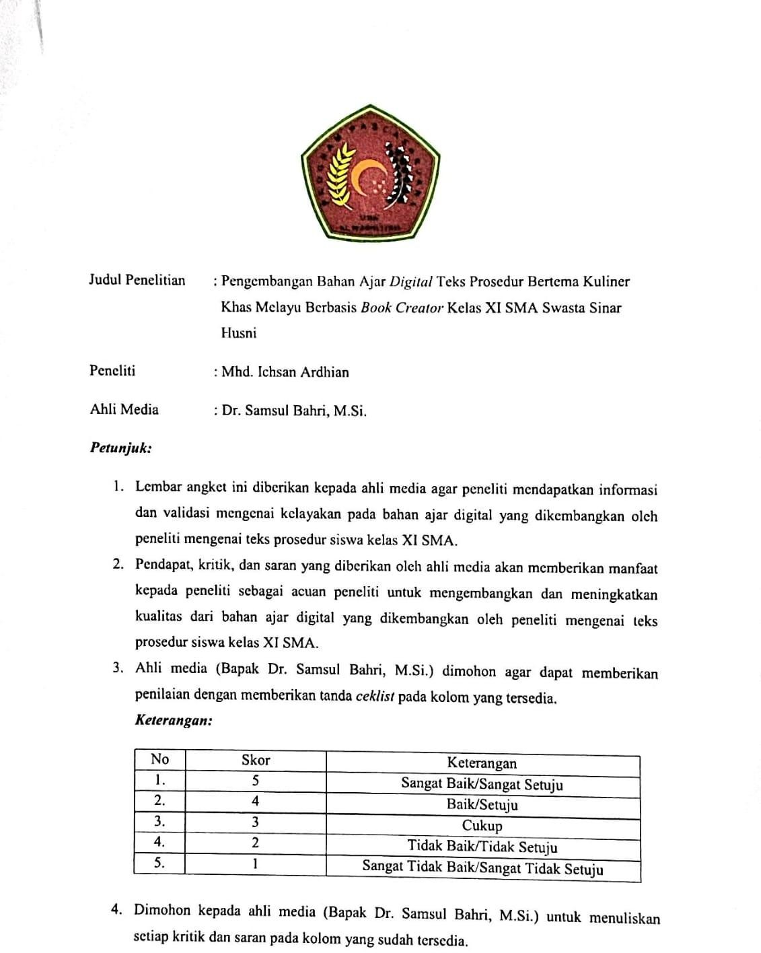

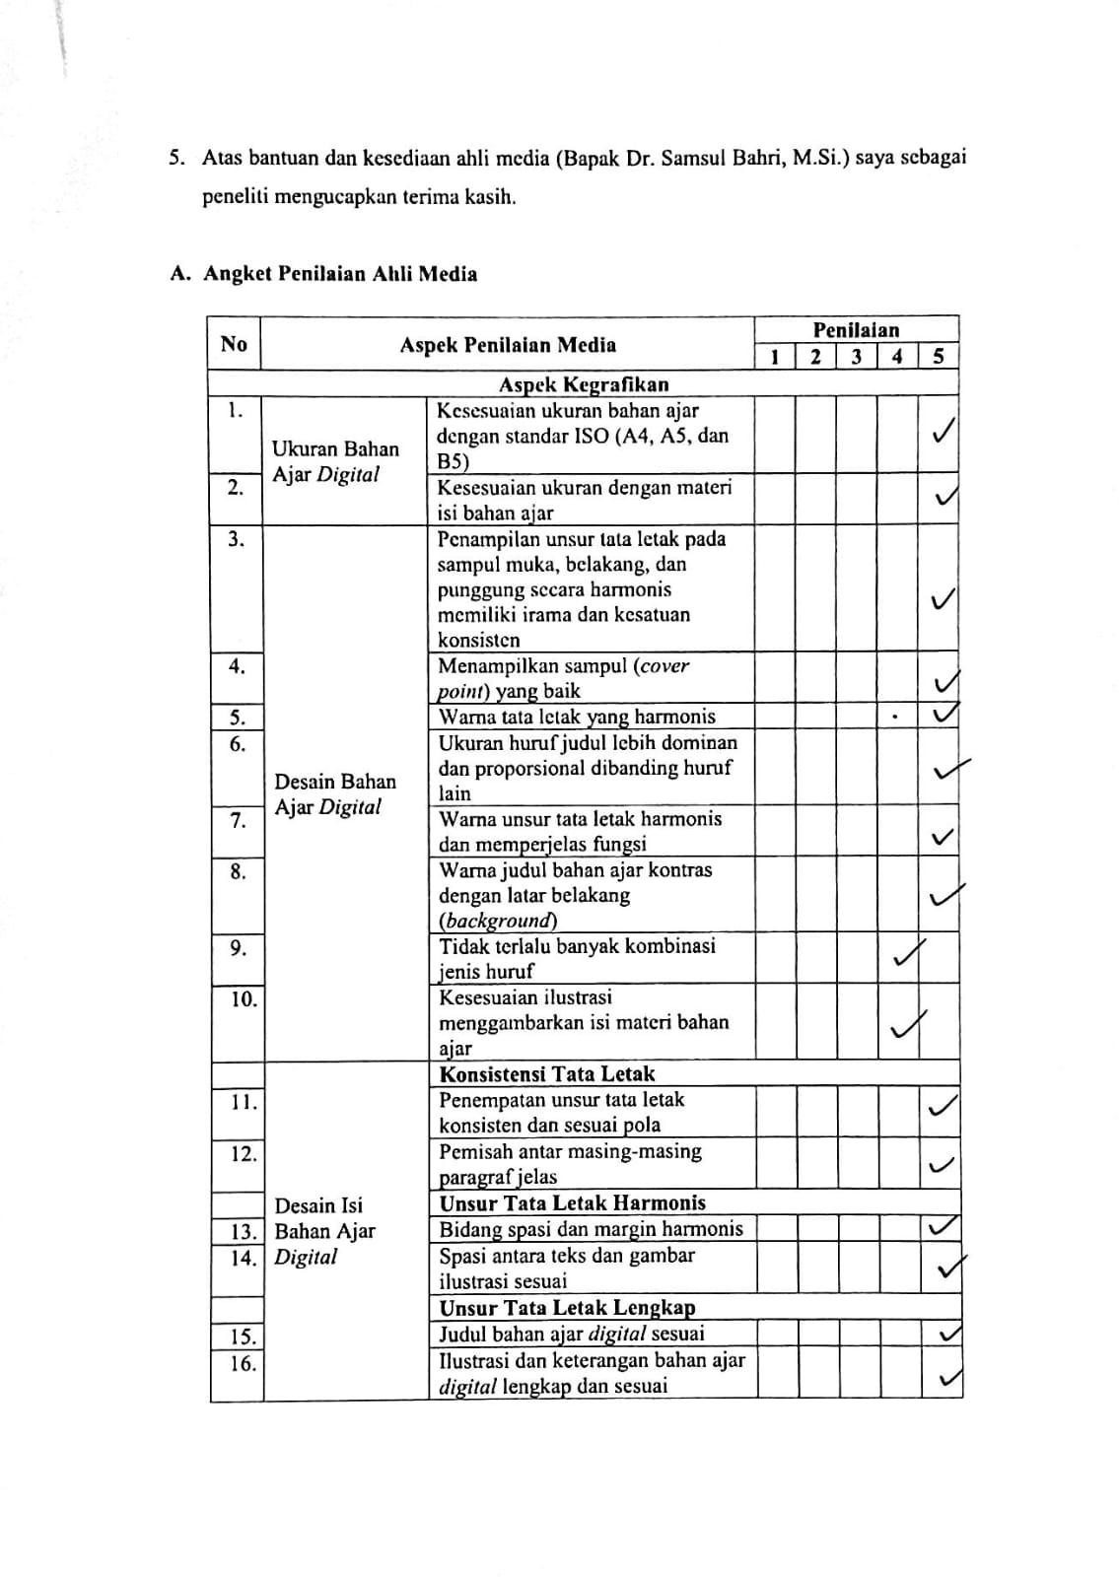

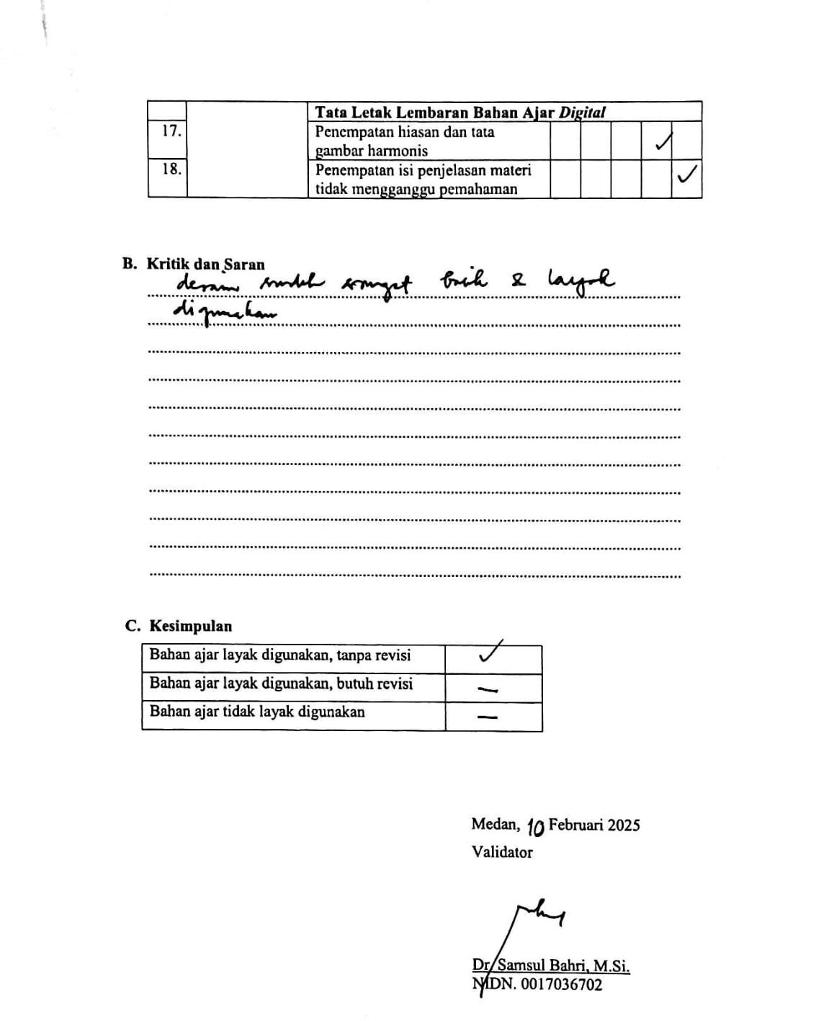

LAMPIRAN10TANGGAPANGURUMATA PELAJARAN

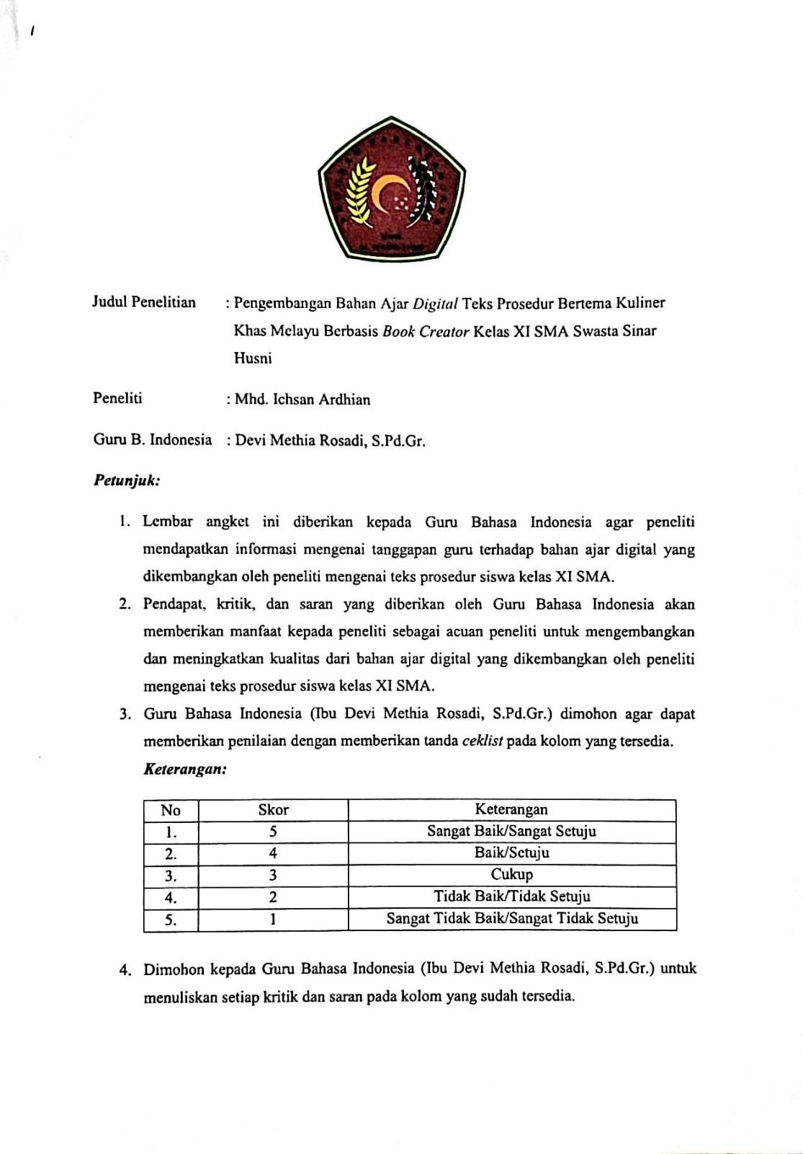

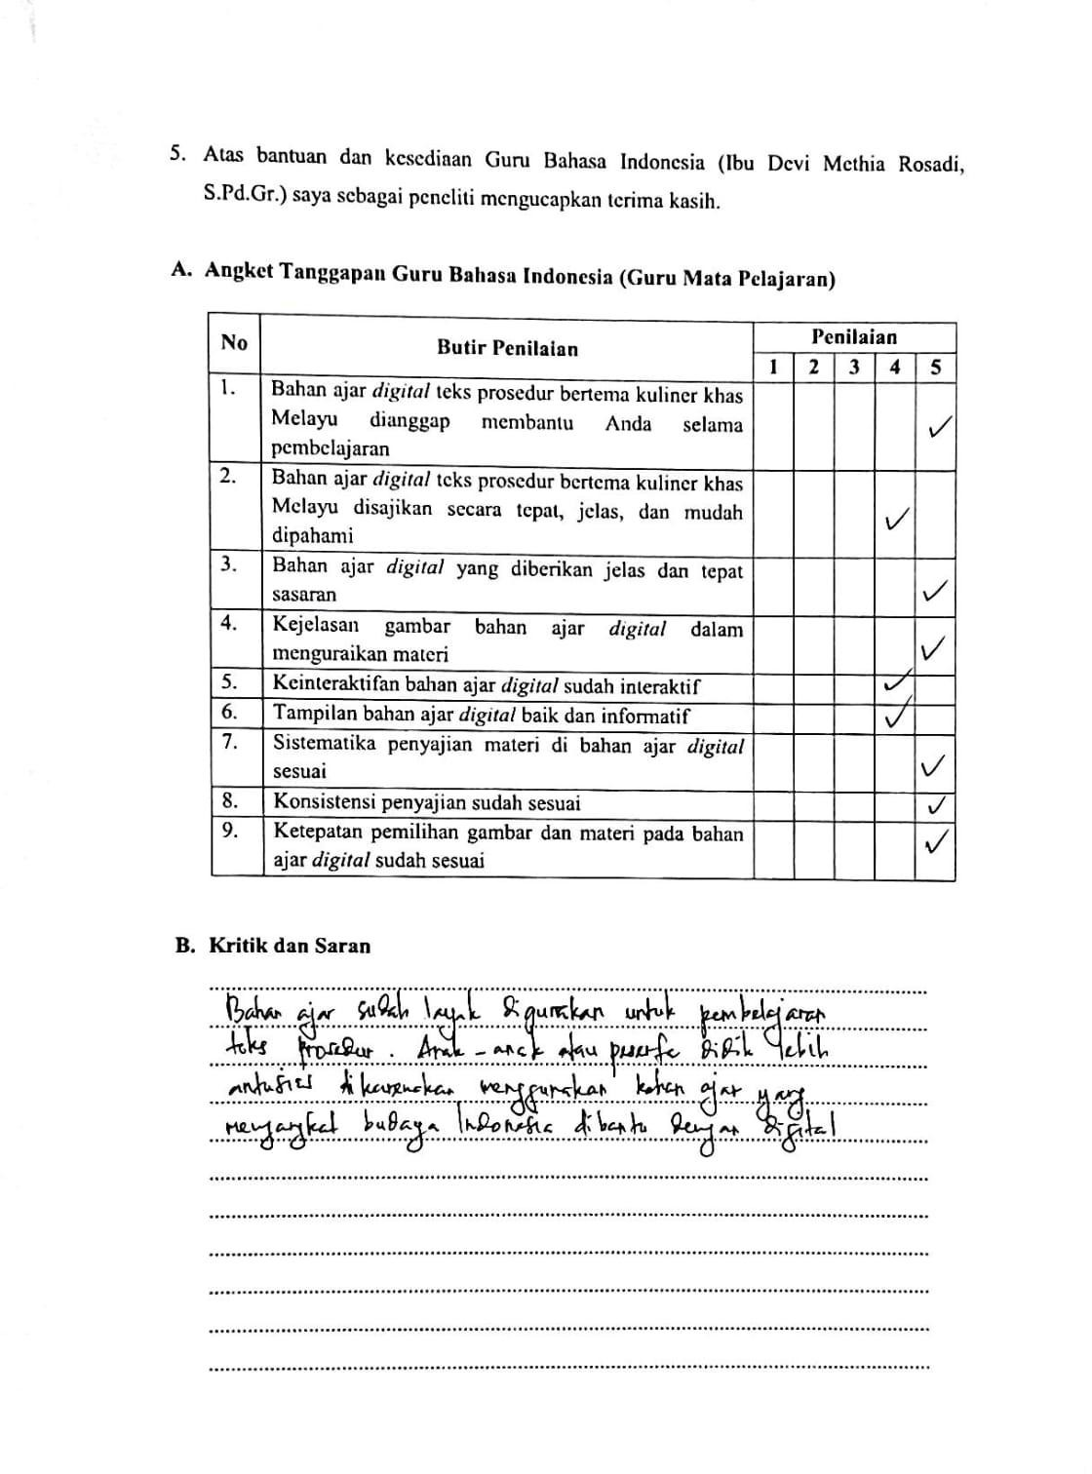

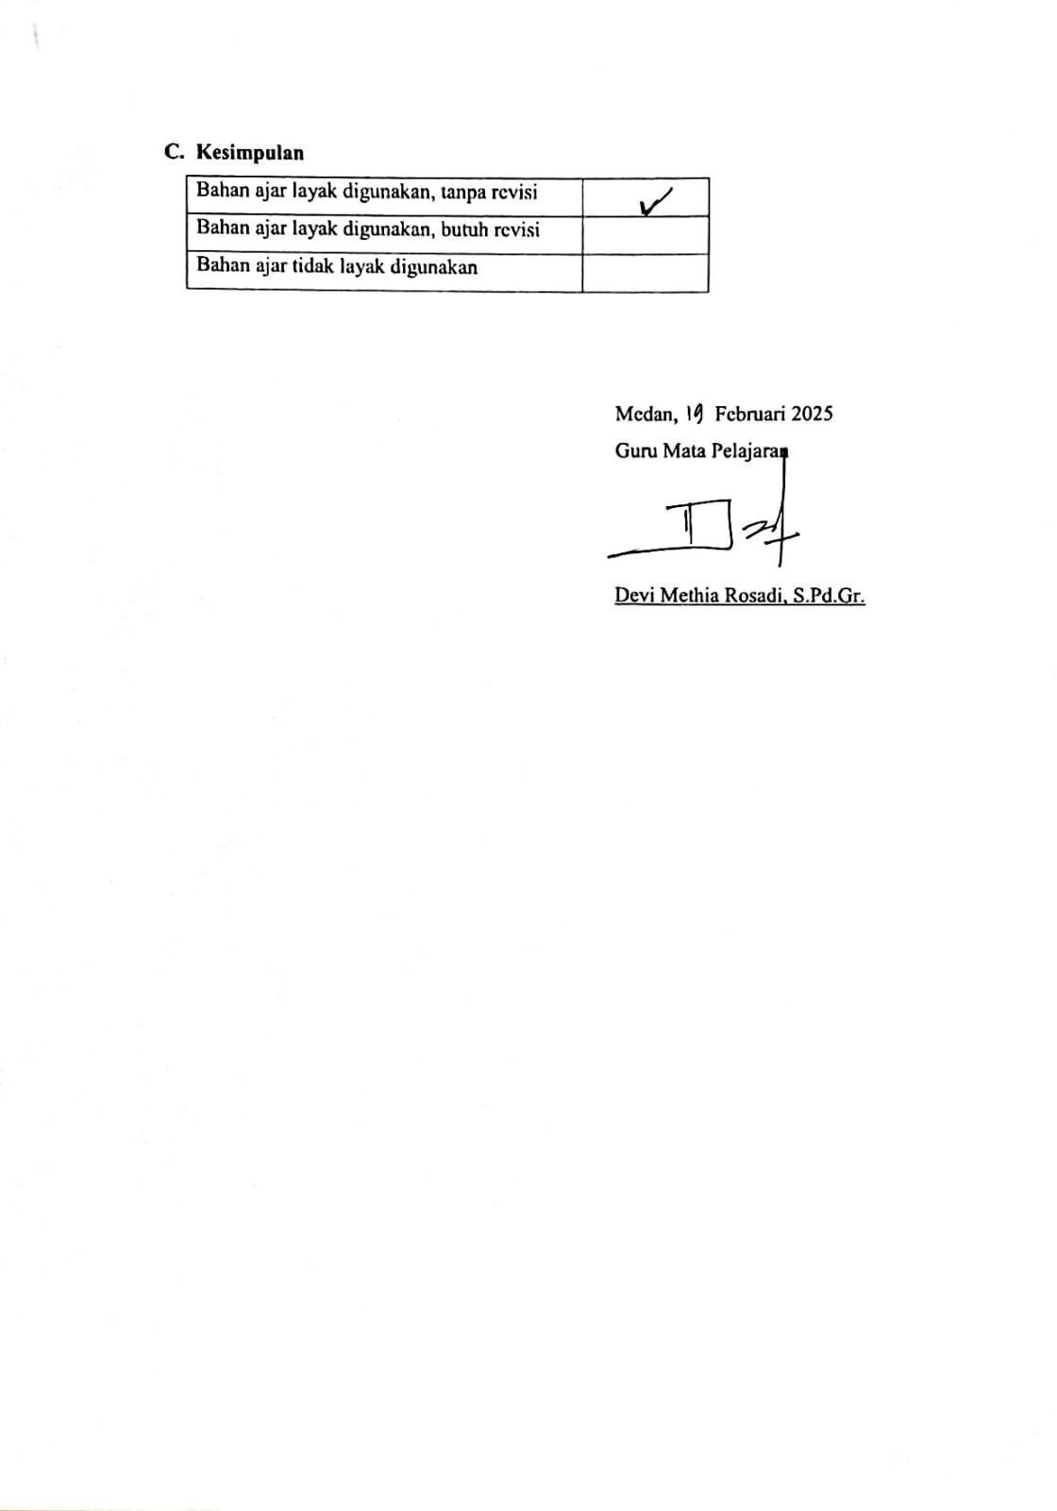

LAMPIRAN11NILAI PRETESTDANPOSTTESTSISWA

No | Responden | Pretest | Posttest
1. | R. 1 | 60 | 90
2. | R. 2 | 75 | 85
3. | R. 3 | 65 | 75
4. | R. 4 | 75 | 90
5. | R. 5 | 60 | 80
6. | R. 6 | 70 | 80
7. | R. 7 | 75 | 90
8. | R. 8 | 60 | 85
9. | R. 9 | 60 | 80
10. | R. 10 | 75 | 90
11. | R. 11 | 65 | 90
12. | R. 12 | 80 | 95
13. | R. 13 | 70 | 90
14. | R. 14 | 70 | 95
15. | R. 15 | 60 | 80
16. | R. 16 | 75 | 95
17. | R. 17 | 75 | 95
18. | R. 18 | 85 | 95
19. | R. 19 | 65 | 80
20. | R. 20 | 75 | 85
21. | R. 21 | 70 | 95
Jumlah |  | 1465 | 1840
Mean(Rata-Rata) |  | 69,8 | 87,6
Median |  | 70 | 90
Modus |  | 75 | 90

LAMPIRAN12HASILSKORN–GAIN

No | Responden | Pretest | Posttest | Post– pre | Skor Ideal | SkorN– Gain
1. | R. 1 | 60 | 90 | 30 | 40 | 0.75
2. | R. 2 | 75 | 85 | 10 | 25 | 0.4
3. | R. 3 | 65 | 75 | 10 | 35 | 0.285714286
4. | R. 4 | 75 | 90 | 15 | 25 | 0.6
5. | R. 5 | 60 | 80 | 20 | 40 | 0.5
6. | R. 6 | 70 | 80 | 10 | 30 | 0.333333333
7. | R. 7 | 75 | 90 | 15 | 25 | 0.6
8. | R. 8 | 60 | 85 | 25 | 40 | 0.625
9. | R. 9 | 60 | 80 | 20 | 40 | 0.5
10. | R. 10 | 75 | 90 | 15 | 25 | 0.6
11. | R. 11 | 65 | 90 | 25 | 35 | 0.714285714
12. | R. 12 | 80 | 95 | 15 | 20 | 0.75
13. | R. 13 | 70 | 90 | 20 | 30 | 0.666666667
14. | R. 14 | 70 | 95 | 25 | 30 | 0.833333333
15. | R. 15 | 60 | 80 | 20 | 40 | 0.5
16. | R. 16 | 75 | 95 | 20 | 25 | 0.8
17. | R. 17 | 75 | 95 | 20 | 25 | 0.8
18. | R. 18 | 85 | 95 | 10 | 15 | 0.666666667
19. | R. 19 | 65 | 80 | 15 | 35 | 0.428571429
20. | R. 20 | 75 | 85 | 10 | 25 | 0.4
21. | R. 21 | 70 | 95 | 25 | 30 | 0.833333333
Mean(Rata-Rata) |  | 69,8 | 87,6 | 17.85714 | 30.238095 | 0.599376417

LAMPIRAN13MATERI BAHANAJAR DIGITAL TEKS PROSEDUR

MATERI BAHAN AJAR DIGITAL TEKS PROSEDUR BERTEMAKULINERKHASMELAYUBERBASISBOOK CREATOR KELAS XI SMA SWASTA SINAR HUSNI

TEKSPROSEDUR

PRAKATA
Assalamualaikumwarahmatullahiwabarakatuh. Salam sejahtera bagi kita semua.
Buku ajar ini hadir sebagai panduan praktis bagi siswa kelas XI SMA Swasta Sinar Husni Medan dalam mempelajari teks prosedur, khususnya yang berkaitan dengan kuliner khas Melayu. Melalui kegiatan membaca, menganalisis, dan mempraktikkan resep-resep yangdisajikan, diharapkan siswa dapat meningkatkan kemampuan kognitif dan keterampilan motoriknya.
Buku ini mengangkat tema kuliner khas Melayu dengan maksud penulis ingin memperkenalkan kuliner tradisional salah satu suku terbesar di Sumatera Utara yaitu suku Melayu. Selain itu juga, penulis ingin menumbuhkan rasa bangga dan cinta terhadap budaya sendiri. Siswa akan lebih memahami akar budaya mereka dan termotivasi untuk melestarikannya. Selain itu juga alasan penulis memilih kuliner dari suku Melayu karena suku Melayu merupakan suku yang dominan di SMA Swasta Sinar Husni Medan.
Teks prosedur dalam buku ini disajikan secara sederhana dan mudahdipahami, dilengkapi dengan gambar-gambar yang menarik. Selain itu, terdapat pula latihan-latihan yang dapat membantu siswa menguasai materi dengan lebih baik.
Denganmempelajaribahanajarini,siswadiharapkandapat:
- Memahamikonsepteksprosedursecara utuh.
- Mengidentifikasistrukturteks prosedur.

- Menyusunteksprosedurdenganbenardanefektif.
- Menerapkanteks prosedurdalam kehidupan sehari-hari.
- Menikmatiprosesmemasakdan menyantaphidangankhas Melayu.
Semoga buku ajar ini dapat menjadi teman belajar yang baik bagi siswa dan memberikan kontribusi positif dalam meningkatkan kualitas pembelajaran.

PETUNJUKPENGGUNAAN
Pada materi ini akan dibahas mengenai teks prosedur yaitu struktur dan ciri kebahasaannya. Selain itu akan diselingi dengan mengangkat budaya Melayu melalui kuliner khasnya.
Mari untuk mempelajari secara mendalam materi yang terdapat dalam bahan ajar. Pastikan Anda memahami setiap langkah dalam menyusun teks prosedur.

PENGERTIANTEKSPROSEDUR
Teks prosedur merupakan rangkaian petunjuk yang menjelaskan cara melakukan sesuatu secara sistematis. Petunjuk-petunjuk ini disusun secara berurutan untuk memastikan bahwa tujuan akhir dapat tercapai. Setiap kegiatan, baik yang sederhana maupun kompleks, umumnya memiliki prosedur yang perlu diikuti. Teks prosedur umumnya terdiri dari bagian umum yang menjelaskan tujuan prosedur dan bagian rinci yang berisi langkah-langkah yang harus dilakukan secara berurutan.
Teks prosedur merupakan komposisi tertulis yang menyajikan langkah- langkah sistematis untuk mencapai suatu tujuan. Unsur-unsur utama dalam teks prosedur adalah tujuan, langkah-langkah, dan interpretasi. Tujuan berfungsi sebagai pengantar yang menjelaskan maksud dan tujuan dari prosedur tersebut. Langkah-langkah berisi urutan kegiatan yang harus dilakukan secara berurutan, sedangkan interpretasi merupakan bagian opsional yang memberikan penjelasan lebih lanjut mengenai hasil yang diharapkan dari pelaksanaan prosedur.

PETA KONSEP
StrukturTeks
Prosedur
TeksProsedur
Kaidahkebahasaan Teks Prosedur
KeteranganAlat
Konjungsi Penambahan
KataTeknis
PernyataanPersuasif
KataKerja Imperatif
Penegasan Ulang/Penutup
Langkah-Langkah
Tujuan
STRUKTURTEKS PROSEDUR

Materi
Mau tahu rahasia membuat teks prosedur yang baik? Rahasianya terletak pada strukturnya! Teks prosedur punya tiga bagian penting yang bikin teks kamu jadi jelas dan mudah diikuti, yaitu tujuan, langkah-langkah, dan penegasan ulang/penutup.
Adapunstrukturteksproseduryaitu:
- Tujuan
Tujuan dalam teks prosedur berfungsi sebagai panduan bagi pembaca untukmemahamihasilakhiryangdiharapkansetelahmengikutilangkah-

langkah yang diberikan. Tujuan ini juga dapat memberikan alasan mengapa prosedur tersebut penting dilakukan.
Bagian tujuan dalam sebuah teks prosedur memiliki peran yang sangat penting. Tujuan ini berfungsi sebagai semacam “peta jalan” bagi pembaca untuk memahami arah dan maksud dari teks prosedur tersebut.

- Langkah-Langkah
Bagian langkah-langkah merupakan inti dari teks prosedur. Di sini, dijelaskan secara detail setiap tahapan yang harus dilakukan secara berurutan agar dapat mencapai hasil yang diinginkan sesuai dengan tujuan yang telah ditetapkan sebelumnya.
Bagian langkah-langkah dalam teks prosedur adalah bagian yang paling penting. Bagian ini memberikan petunjuk yang jelas dan rinci tentang bagaimana caramelakukansesuatuuntukmencapaihasil yangdiharapkan.
- PenegasanUlang/Penutup
Untuk penegasan ulangberupa harapan ataupun manfaat apabila petunjuk- petunjuk itu dijalankan dengan baik.
Perhatikanteksprosedurberikutini:

CaraMembuatKueRasidah
Membuat kue tradisional Melayu yaitu kue rasidah yang memiliki rasa khas dantekstur lembut.

Bahan:
- 200grtepungteriguserbaguna
- 150gr gula pasir
- 400 ml air
- 1/2 sdt garam
- 1/4 sdt vanili bubuk
- 50grbawangmerah
- 50mlminyakgoreng

Langkah-langkah:

- Kupasbawangmerah,cucibersihdaniris.Gorengbawanghinggamatang, tiriskan.
- Campurtepungterigu,gula,garamdanvanili,sebagianminyakgoreng dan air.
- Adukratasampaitidakada yangbergerindil.
- Masakcampuranadonandenganmenggunakanapisedangcenderungkecil sambil di aduk hingga mengental.
- Adonanyangsudahmengentaldantidaklengketditambahkanminyak goreng sambil di aduk sampai matang dan teksturnya kenyal.
- Olescetakandenganminyak, masukkanadonantekandan padatkan.
- Keluarkankuedaricetakandanberibawanggorengdiatasnya.
- KueRasidah siap dinikmati.

Dengan mengikuti langkah-langkah diatas maka kita mampu memasak dan membuat kue rasidah yang merupakan kuliner khas Melayu yang mesti dilestarikan keberadaannya.

Teks prosedur diatas dibentuk oleh ungkapan tentang tujuan, langkah- langkah, dan penegasan ulang.
- Tujuan merupakan pengantar tentang topik yang akan dijelaskan dalam teks. Pada contoh teks berjudul “Cara Membuat Kue Rasidah” , tujuan yang dimaksud adalah cara membuat kue rasidah, yaitu:
“MembuatkuetradisionalMelayuyaitukuerasidahyangmemilikirasa
khasdantekstur lembut.”

- Langkah-langkah berupa perincian petunjuk yang disarankan kepada pembaca terkait pada topik tertentu. Pada contoh teks berjudul “Cara Membuat Kue Rasidah” , langkah-langkah juga mencakup bahan-bahan pembuatan, yaitu:
Bahan:
1.200gr tepungterigu serbaguna

- 150gr gula pasir
- 400 ml air
- 1/2 sdt garam
- 1/4 sdt vanili bubuk
- 50grbawangmerah
- 50mlminyakgoreng

Langkah-langkah:
  - Kupasbawangmerah,cucibersihdaniris.Gorengbawanghingga matang, tiriskan.
  - Campurtepungterigu,gula,garamdanvanili,sebagianminyakgoreng dan air.
  - Adukratasampaitidakada yangbergerindil.
  - Masak campuran adonan dengan menggunakan api sedang cenderung kecil sambil di aduk hingga mengental.
  - Adonan yang sudah mengental dan tidak lengket ditambahkan minyak goreng sambil di aduk sampai matang dan teksturnya kenyal.
  - Olescetakandenganminyak,masukkanadonantekandanpadatkan.
  - Keluarkankuedaricetakandanberibawanggorengdiatasnya.
  - KueRasidah siap dinikmati.
- Penegasan ulang/penutup berupa harapan ataupun manfaat apabila petunjuk- petunjuk itu dijalankan dengan baik. Pada contoh teks berjudul “Cara Membuat Kue Rasidah” , penegasan ulang/penutup, yaitu:
Denganmengikutilangkah-langkahdiatasmakakitamampumemasakdan membuat kue rasidah yang merupakan kuliner khas Melayu yang mesti dilestarikan keberadaannya.

Rangkuman
Strukturteksprosedursecaraumumterdiridaritigabagianutama.
Pertama,tujuanyangmenjelaskansecarasingkatapayangingindicapaimelalui

teks tersebut. Bagian ini memberikan gambaran umum tentang topik yang akan dibahas dan hasil akhir yang diharapkan. Kedua, langkah-langkah yang berisi petunjuk atau panduan yang harus diikuti secara berurutan agar dapat mencapai tujuan yang telah ditetapkan. Bagian ini merupakan inti dari teks prosedur. Terakhir, penegasan ulang/penutup yang menyimpulkan kembali tujuan dan manfaat dari mengikuti langkah-langkah yang telah diberikan. Bagian ini juga dapat berupa ajakan kepada pembaca untuk mencoba melakukan kegiatan yang dijelaskan.

PENUGASANMANDIRI
Harap tonton video “Cara Membuat Pajri Nanas Khas Melayu” berikut ini kemudian kerjakan tugas yang diberikan!

Setelahmenontonvideodiatas,selanjutnyatuliskanhasilanalisismudalamformat penilaian seperti berikut ini!
StrukturTeksProsedur | Jawaban
Tujuan | ……………………………………………………………………  ……………………………………………………………………
Langkah-Langkah | ……………………………………………………………………  ……………………………………………………………………  ……………………………………………………………………  ……………………………………………………………………  ……………………………………………………………………

PenegasanUlang | ……………………………………………………………………  ……………………………………………………………………
Simpulan
…………………………………………………………………………………………………..
…………………………………………………………………………………………………..
…………………………………………………………………………………………………..

CIRIKEBAHASAANTEKSPROSEDUR

Materi
Teks prosedur memiliki karakteristik bahasa yang membedakannya dengan jenis teks lainnya. Ciri-ciri kebahasaan teks prosedur antara lain:
  - Salah satu ciri khas teks prosedur adalah penggunaan kata kerja imperatif yang intensif. Kata kerja seperti “potong”, “campur”, dan “masak” digunakan untuk memberikan perintah secara langsung kepada pembaca, sehingga langkah-langkah yang harus dilakukan menjadi jelas dan mudah diikuti.
  - Teks prosedur umumnya menggunakan istilah teknis yang relevan dengan bidang yang dibahas. Istilah teknis ini memiliki makna yang spesifik dan konsisten dalam konteks tertentu, sehingga dapat menghindari ambiguitas dan memastikan pemahaman yang akurat bagi pembaca yang memiliki latar belakang pengetahuan yang sama.
  - Teks prosedur umumnya menggunakan konjungsi temporal untuk menghubungkan satu langkah dengan langkah lainnya. Penggunaan konjungsi seperti “selain itu”, “kemudian”, dan “selanjutnya” membuat alur penyampaian informasi menjadi lebih koheren dan mudah dipahami.
  - Teks prosedurbanyak menggunakan kalimat persuasif untuk membimbing pembaca melakukan tindakan tertentu. Kalimat-kalimat ini mengandung unsur ajakan, imbauan, atau perintah yang bertujuan untuk meyakinkan pembaca agar mengikuti langkah-langkah yang diberikan.
  - Teks prosedur, terutama resep atau petunjuk penggunaan alat, seringkali menyertakan deskripsi yang sangat rinci mengenai bahan, alat, dan ukuran

yangdigunakan.Halinibertujuanagarpembacadapatmembayangkan dan mengikuti langkah-langkah dengan tepat.

CaraMembuatBuburPedas Khas Melayu
MembuatbuburpedaskhasMelayuyangterdiriakankayarempahdanwangi dedaunan yang menggunggah selera makan.

Bahan:
- 200grberassangrai,haluskan/tumbuk
- 200grkelapatua sangrai, haluskan
- Ikanasap/salai,suwir
- Cumisecukupnya
- Ikanteri gorengsecukupnya
- Garamsecukupnya
- Kaldujamur secukupnya
- Gulasecukupnya
- Secukupnyadaunkunyit,irishalus
- Secukupnya daunbelinjo,irishalus
- Daunkesumsecukupnya

BumbuHalus:
- 8buahbawangmerah
- 4buahbawangputih
- 5buah cabekering
- 5buahcabemerahbesar
- 1ruaskunyit
- 2ruasjahe
- 2ruaslengkuas
- 3 batangserai
- 2buah kemiri

BumbuSangrai:
- 1 sdm ketumbar
- 1/2sdt merica

- 1/2sdt pala
- 10buah cengkeh
- 1/2 sdtjintan
- 1/2sdtadas manis
- 2batangkayu manis

Langkah-langkah:
- Cuci bersih beras, lalu tiriskan setelah kering sangrai beras hingga kuning kecoklatan. Lalu tumbuk atau blender halus.
- Siapkan wajan, panaskan minyak lalu tumis bumbu halus hingga harum kemudian masukkan kelapa sangrai yang telah dihaluskan. Aduk rata sampai bumbu menyatu.
- Kemudian letakkan air secukupnya, masak hingga mendidih lalumasukkanberassangrai. Adukhinggaberasmengembang(lebihbaikterus diaduk untuk menghasilkan beras yang lembut), lalu masukkan bumbu halus sangrai.
- Aduk rata, masukkan ikan, cumi, garam, kaldu jamur dan gula, kemudian tes rasa.
- Jika air menyusut bisa tambahkan air lagi, setelah itu masukkan dedaunan masak hingga dedaunan layu.
- Matikanapi,siapdisajikanselagihangat

Setelah mengikuti resep ini, Anda akan berhasil membuat bubur pedas yang kaya akan cita rasa khas Melayu. Perpaduan antara beras sangrai, santan, dan berbagai rempah akan menghasilkan hidangan yang hangat dan menggugah selera. Sajikan selagi hangat untuk menikmati cita rasa yang lebih nikmat.

Berikut dipaparkan kaidah kebahasaan teks prosedur diatas yang berjudul “Cara Membuat Bubur Pedas Khas Melayu” dalam bentuk tabel berikut:

KaidahKebahasaan | Contoh
Kalimat Imperatif | Sangraiberashinggakuning kecoklatan
PernyataanPersuasif | Adukhinggaberasmengembang(lebihbaikterus  diadukuntukmenghasilkanberasyanglembut)
KataTeknis | Tumis:Memasakbahanmakanandengansedikitminyak  hinggaharum.
KonjungsiTemporal | Panaskanminyaklalutumisbumbuhalushinggaharum  kemudian masukkan kelapa sangrai yang telah dihaluskan
DeskripsiAlat | SiapkanWajan

Rangkuman
Teks prosedur memiliki ciri khas bahasa yang membuatnya mudah dipahami dan diikuti. Penggunaan kata kerja perintah seperti “potong” atau “masak” memberikan instruksi yang jelas. Istilah teknis yang spesifik memastikan pemahaman yang akurat, sementara konjungsi temporal seperti “lalu” atau “kemudian” menghubungkan langkah-langkah secara logis. Selain itu, kalimat persuasif mendorong pembaca untuk melakukan tindakan, dan deskripsi rinci mengenai bahan dan alat membantu pembaca membayangkan prosesnya. Dengan demikian, teks prosedur dirancang untuk memberikan panduan yang jelas dan efektif kepada pembaca agar dapat menyelesaikan suatu tugas.
Intinya,teksprosedurmenggunakanbahasayang:
- Imperatif:Memberikanperintah langsung.
- Spesifik:Menggunakanistilahteknis yangtepat.
- Koheren:Menghubungkanlangkah-langkahdengan jelas.
- Persuasif:Mendorongpembacauntukbertindak.
- Detail:Memberikaninformasi yangrincitentangbahandanalat.
Tujuannya adalah untuk memastikan pembaca dapat dengan mudahmemahami dan mengikuti langkah-langkah yang diberikan, sehingga dapat mencapai hasil yang diinginkan.

PENUGASANMANDIRI
Haraptontonvideo“CaraMembuatPajriNanasKhasMelayu”berikutini kemudian kerjakan tugas yang diberikan.


Kaidah  Kebahasaan | Jawaban
Kalimat  Imperatif | ……………………………………………………………………….  ……………………………………………………………………….
Pernyataan  Persuasif | ……………………………………………………………………….  ……………………………………………………………………….
KataTeknis | ……………………………………………………………………….  ……………………………………………………………………….
Konjungsi  Temporal | ……………………………………………………………………….  ……………………………………………………………………….
Deskripsi  Alat | ……………………………………………………………………….  ……………………………………………………………………….

EVALUASI
- Manakahstrukturteksproseduryangpalingtepat?
  - Tujuan-Bahan -Langkah-langkah-Penutup
  - Langkah-langkah-Bahan-Tujuan- Penutup
  - Tujuan-Bahan-Penutup- Langkah-langkah
  - Bahan-Tujuan -Langkah-langkah - Penutup

- Manakah dari berikut ini yang bukan merupakan ciri khas bahasa dalam teks prosedur?
  - Menggunakankatakerjaaktif
  - Menggunakankalimatperintah
  - Menggunakanbahasa yangberbunga-bunga
  - Menggunakankonjungsipenghubung

- Perhatikan kalimat berikut: "Setelah itu, masukkan adonan ke dalam loyang yang telah diolesi margarin." Kalimat tersebut merupakan contoh penggunaan...
  - Kalimat tanya
  - Kalimat perintah
  - Kalimat penjelas
  - Kalimat saran

- Manakah bagian dari teks prosedur diatas yang berfungsi untuk menjelaskan tujuan pembuatan anyang pukis?
  - "AnyangpakismerupakanmasakankhasMelayubanyakdidapatkandidaerah sumut dan riau, dan biasanya disajikan dibulan Ramadhan."
  - "Bahan-bahan:"
  - "Langkah-langkah:"
  - "Setelah mengikuti resep ini, Anda akan menyajikan anyang khas Melayu yangmemiliki rasa yang kaya akan rempah, dan mampu menambah rasaingin menyantapnya."

- Jika langkah nomor 3 pada resep diubah menjadi "Seduh toge dengan airpanas hingga matang", apa yang mungkin terjadi pada hasil akhir?
  - Togeakan menjadi lebih renyah
  - Togeakanmenjadi terlalumatangdankehilangan teksturnya
  - Rasaanyangpukisakanmenjadilebih pahit
  - Tidakakan adapengaruh yangsignifikan

- Manakahlangkah yangpalingtepatuntukditambahkansetelahlangkah"Aduk rata semua bahan"?
  - Masukkancampuran kedalamkulkas
  - Sajikanselagi hangat
  - Tambahkangaramsecukupnya
  - Gorengcampuranhingga kering

CaraMembuatBingkeBakarKhasMelayu
Teks prosedur ini bertujuan untuk memberikan panduan lengkap dan mudah diikuti dalam membuat kue bingka bakar khas Melayu yang lezat dan autentik. Dengan mengikuti langkah-langkah yang diberikan, pembaca diharapkan dapat membuat kue bingka bakar sendiri di rumah.

Bahan-Bahan:
- 2 butir telur
- 150grgulapasir
- 200grdagingbuah durian
- 1/4 sdt garam
- 150 ml air
- 200 ml santan kental
- 1sdm tepungberas
- 1sdmmargarin, dicairkan
- Secukupnyapewarna kuning
- 1/2sdt vanilaesen
- Topping:secukupnya wijen

Langkah-Langkah:
- Campurkanmenggunakan mixersemuabahanhingga rata(kecualiwijen).
- Olesi loyang dengan minyak sayur, panaskan loyang jangan sampai over heat, masukkan adonan kedalam loyang.
- Panaskan oven. Panggang kue dg suhu 170°c selama 50 menit + 90°c selama 10 menit (sesuaikan oven masing", saat kue setengah matang, taburi wijen).

- Jika sudah matang, tunggu dingin baru dikeluarkan dari loyang agar tidak lengket.
- BingkebakarkhasMelayusiapdisajikan.
Bingke bakar adalah kue khas Melayu yang memiliki cita rasa yang sangat khas. Dengan mengikuti resep ini, Anda dapat melestarikan kuliner tradisionalIndonesia dan menikmati kelezatannya bersama keluarga.
- Manakahcirikhasbahasayangpalingmenonjoldalamteksprosedur diatas?
  - Penggunaanbahasa kiasan
  - Penggunaankatakerjaaktif
  - Penggunaankalimattanya
  - Penggunaanbahasa daerah

- Apafungsi darikonjungsi"lalu"dalam teksprosedur diatas?
  - Menghubungkanduakalimatyangbertentangan
  - Menunjukkansebabakibat
  - Menunjukkanurutanlangkah
  - Menunjukkanperbandingan

- Kalimatmanakahyang paling tepatuntukmenggambarkancirikhasbahasa dalam teks prosedur?
  - "Prosespembuatankueinisangat mudah."
  - "Campurkansemuabahanhingga rata."
  - "Kuebingkabakarmemilikicitarasa yangunik."
  - "Membuatkuebingka bakarsangatmenyenangkan."

- Mengapadalamteksprosedurseringdigunakanistilahseperti"oven", "loyang", dan "mixer"?
  - Untukmembuat teksmenjadi lebih sulit
  - Untukmenunjukkankeahlian penulis
  - Untukmemberikaninformasi yangspesifikdanakurat
  - Untukmembuattekslebih panjang

LAMPIRAN14DOKUMENTASIPENELITIAN
